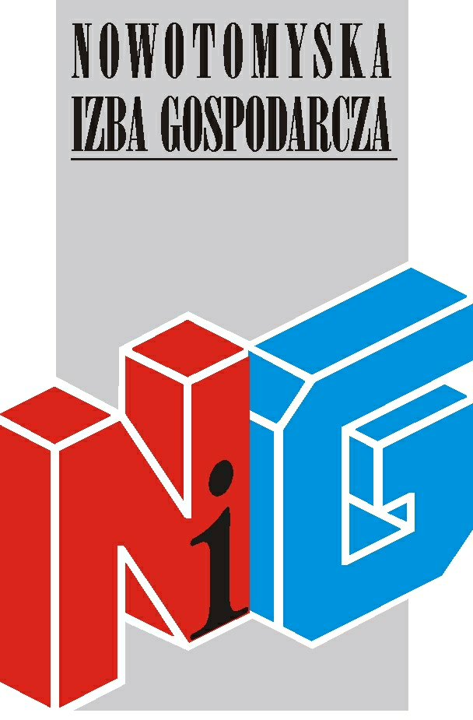
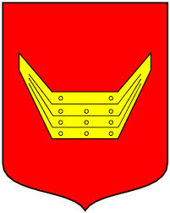

Nowotomyska Izba Gospodarcza
oraz
Urząd Miejski w Nowym Tomyślu

serdecznie zapraszają na spotkanie informacyjne dotyczące:

Następstw prawnych i jego skutków w przypadku śmierci przedsiębiorcy – osoby fizycznej, wspólnika w spółkach kapitałowych, współwłaściciela w spółkach kapitałowych

Odpowiedzialności za długi osób najbliższych w przypadku śmierci przedsiębiorcy z uwzględnieniem dziedziczenia ustawowego i testamentowego

Przekształcenia działalności osoby fizycznej w spółkę prawa handlowego

spotkanie odbędzie się
14 października (poniedziałek) 2013r. od godz. 14.00
w Aesculap Akademii - sala nr 1
(Aesculap Chifa ul. Tysiąclecia 14, wejście przez portiernię)

W pierwszej kolejności na listę przyjmowane będą zgłoszenia firm należących do NIG.

Nowotomyska Izba Gospodarcza zapewnia materiały szkoleniowe oraz przerwę kawową.

Osoby zainteresowane uczestnictwem proszone są o przesłanie karty zgłoszeniowej do 9 października na adres nig@poczta.fm

W razie pytań prosimy o kontakt z biurem Izby tel. 61 44 20 185
Zapraszamy!

